ПРИЛОЖЕНИЕ 1
Карточка для индивидуальной работы
Соедини стрелками название напильника и его назначение:
Бархатный Грубая обработка древесины.
Личной Зачистка деталей, выполнение лекальных и гравёрных работ.
Драчовый Черновое опиливание заготовок для снятия большого
припуска материала.
Рашпиль Точная отделка, шлифование и доводка деталей.
Надфиль Чистовое опиливание, снятие малого припуска материала.

Головоломка «Чего не хватает?»
(формат А4)
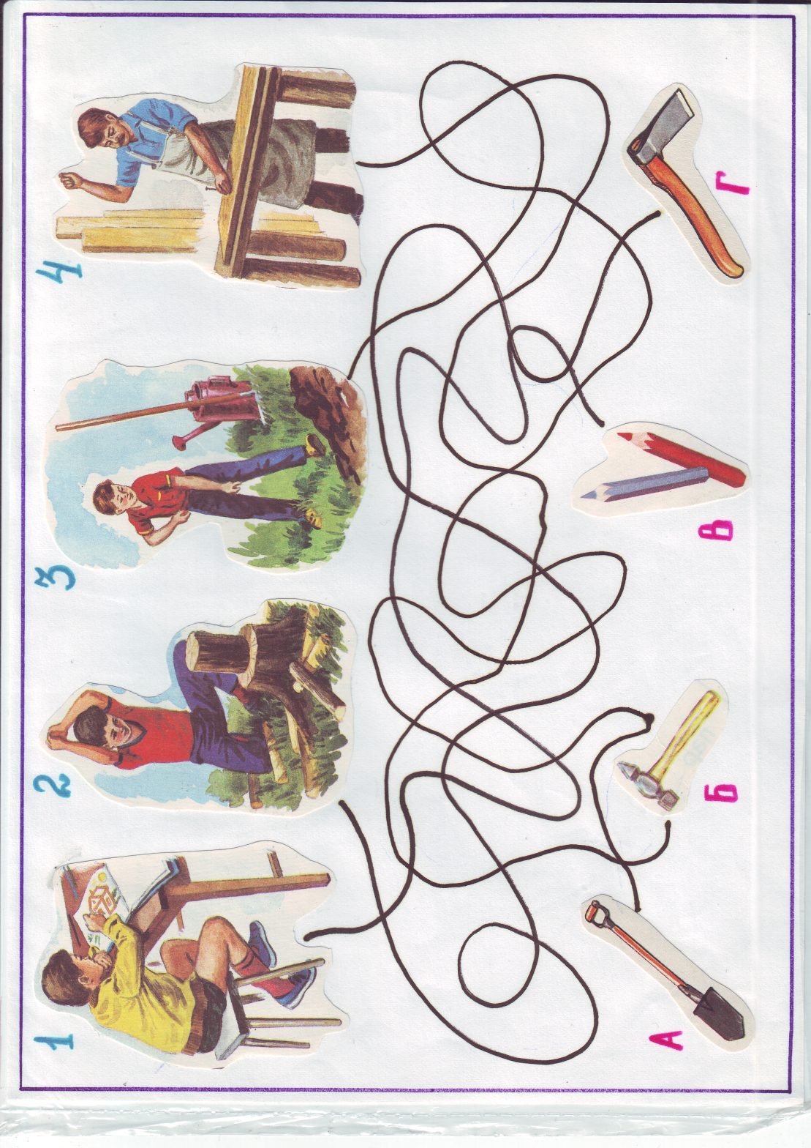

ПРИЛОЖЕНИЕ 2
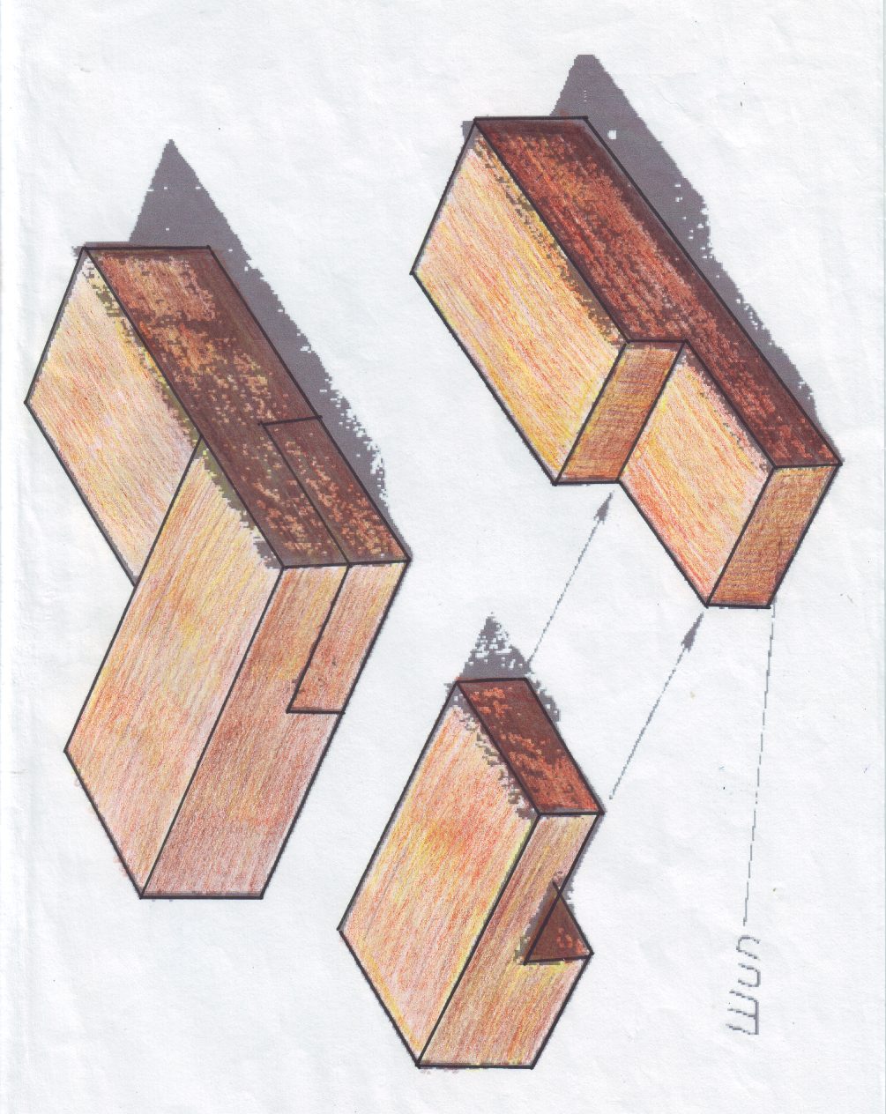

«Соединение брусков и реек врезкой (в паз)»

«Угловое концевое соединение брусков вполдерева»

«Угловое серединное соединение брусков вполдерева»

ПРИЛОЖЕНИЕ 3

Подобрать материал по размерам, заданным на чертеже.

Изготовить бруски.

Разметить длину и толщину шипа.

Запилить шипы.

Спилить щёчки у шипов.

Подогнать соединения и разметить их для склеивания.

Склеить рамку.

Зачистить рамку.

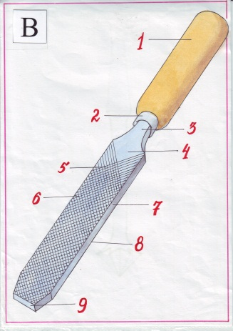
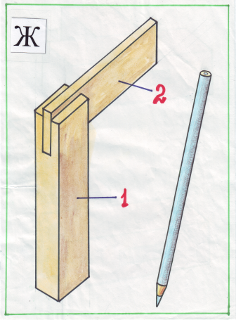
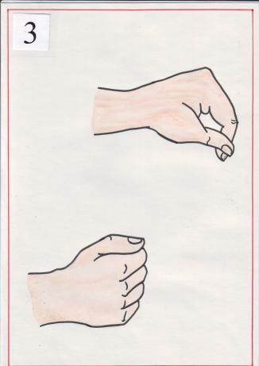
ПРИЛОЖЕНИЕ 4
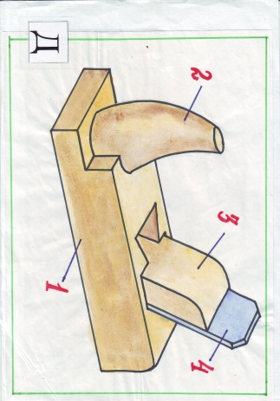
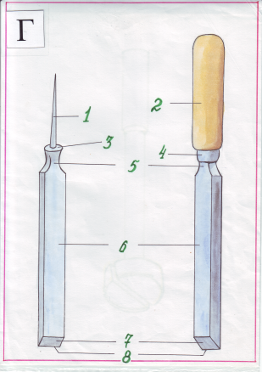
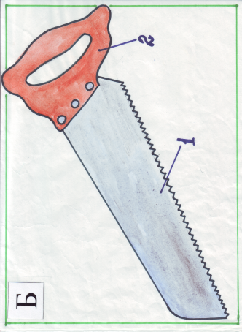
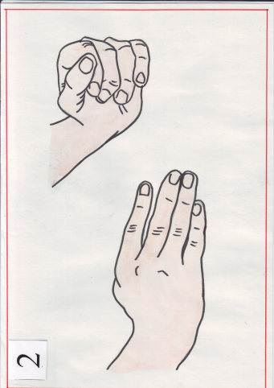
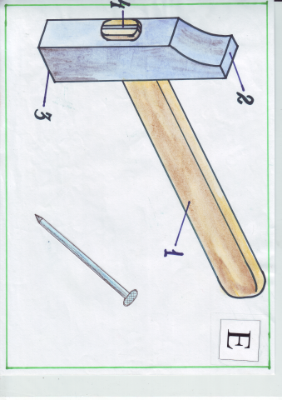
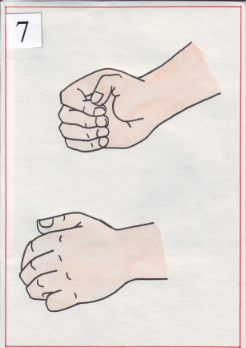
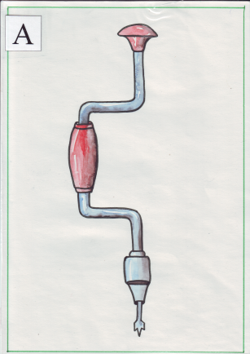
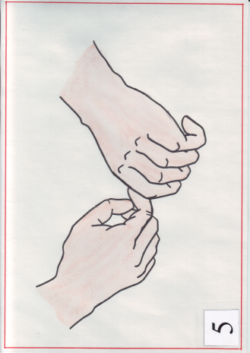
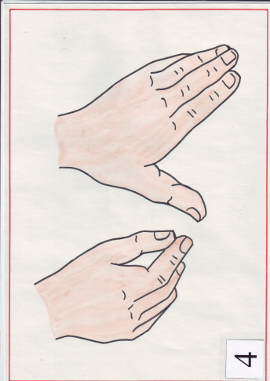
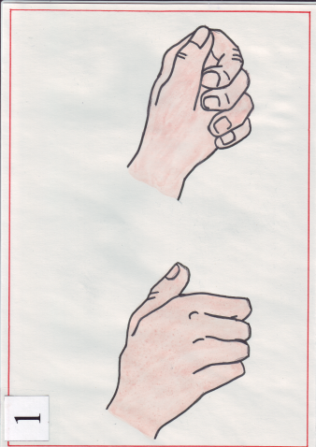
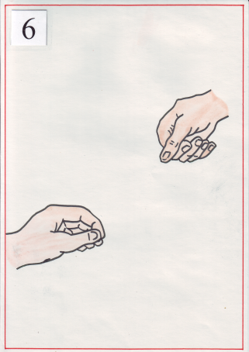

ПРИЛОЖЕНИЕ 5
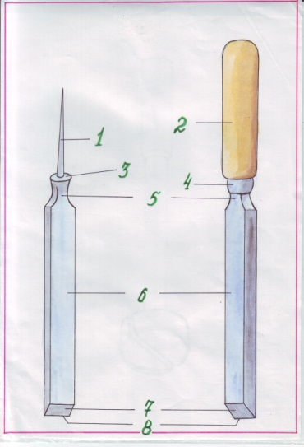
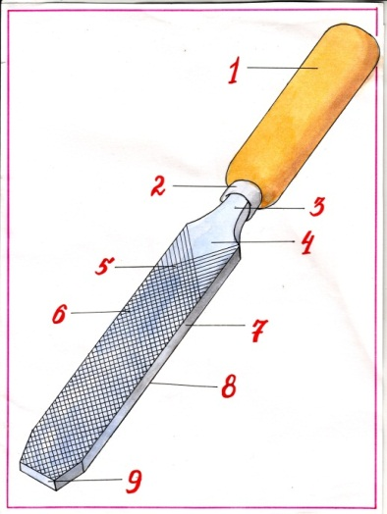

ЛОПАСТЬ
НОЖ
КОЛОДКА
ЛЕЗВИЕ
ВЕНЧИК
ШЕЙКА
КОЛЬЦО
РУЧКА
РЕБРО
ФАСКА
НОСОК
РАБОЧАЯ ЧАСТЬ
ГРАНЬ
ХВОСТОВИК
НЕСЕЧКА
РУЧКА
КОЛЬЦО

ПЯТКА
ХВОСТОВИК

Ответы:
1 – ручка 1 – хвостовик
2 – кольцо 2 – ручка
3 – хвостовик 3 – венчик
4 – пятка 4 – кольцо
5 – рабочая часть 5 – шейка
6 – насечка 6 – лопасть (резец)
7 – грань 7 – фаска
8 – ребро 8 – лезвие
9 – носок
ПРИЛОЖЕНИЕ 6

ОПИЛИВАНИЕ

- вал
- вена
- вина
- вино
- воин
- вол
- волна
- Ева
- ива
- Иван
- ил
- лев
- липа
- лов
- нал
- напев
- Нева
- нива
- Нил
- овал
- овен
- овин
- олива
- опал
- пан
- пиво

